**E6136** *scheda creata il 26 agosto 2023*

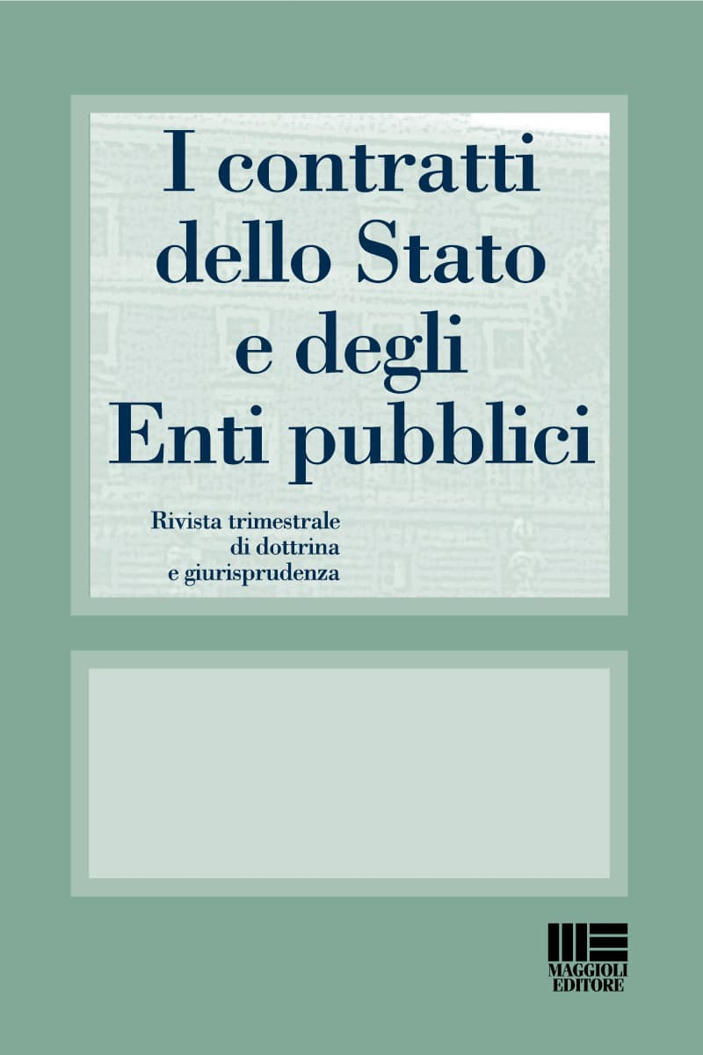**Descrizione bibliografica**

I \***contratti dello Stato e degli enti pubblici** : rivista trimestrale di dottrina e giurisprudenza. – Anno 1, n. 1 (1993)- . - Udine : Aviani, 1993- . - volumi ; 27 cm. ((Dal n. 2 (2004) disponibile online previa registrazione a: <https://www.periodicimaggioli.it/rivista/i-contratti-dello-stato-e-degli-enti-pubblici/1615055>. – Dal 1995 editore: Santarcangelo di Romagna : Maggioli. - Il formato varia: 24 cm. – ISSN 1122-3235. - CFI0268663

Soggetto: Contratti di appalto – Giurisprudenza - Periodici; Contratti statali – Periodici

Classe: D351.711

**Informazioni storico-bibliografiche**

Direttore: Antonio Vespignani

Dal 1995 la rivista focalizza l’analisi sugli orientamenti più significativi della giurisprudenza in materia di appalti e contratti pubblici, attraverso la selezione delle sentenze più recenti, massimate e commentate da autorevoli avvocati amministrativisti. La rivista si apre con un articolato editoriale del Direttore che commenta tutte le novità che nel trimestre precedente hanno investito la disciplina degli appalti. Un’apposita rubrica è dedicata agli strumenti operativi, con la proposta di uno schema di atto o contratto preceduto da un’analitica premessa esplicativa

**Newsletter**: i contenuti della rivista sono integrati dalla newsletter di aggiornamento quindicinale “A&C Quindici”, con la segnalazione in anteprima delle ultime novità normative, di prassi e giurisprudenza, e la proposta di soluzioni operative per la corretta gestione degli appalti pubblici.

<https://www.periodicimaggioli.it/rivista/i-contratti-dello-stato-e-degli-enti-pubblici/1615055>